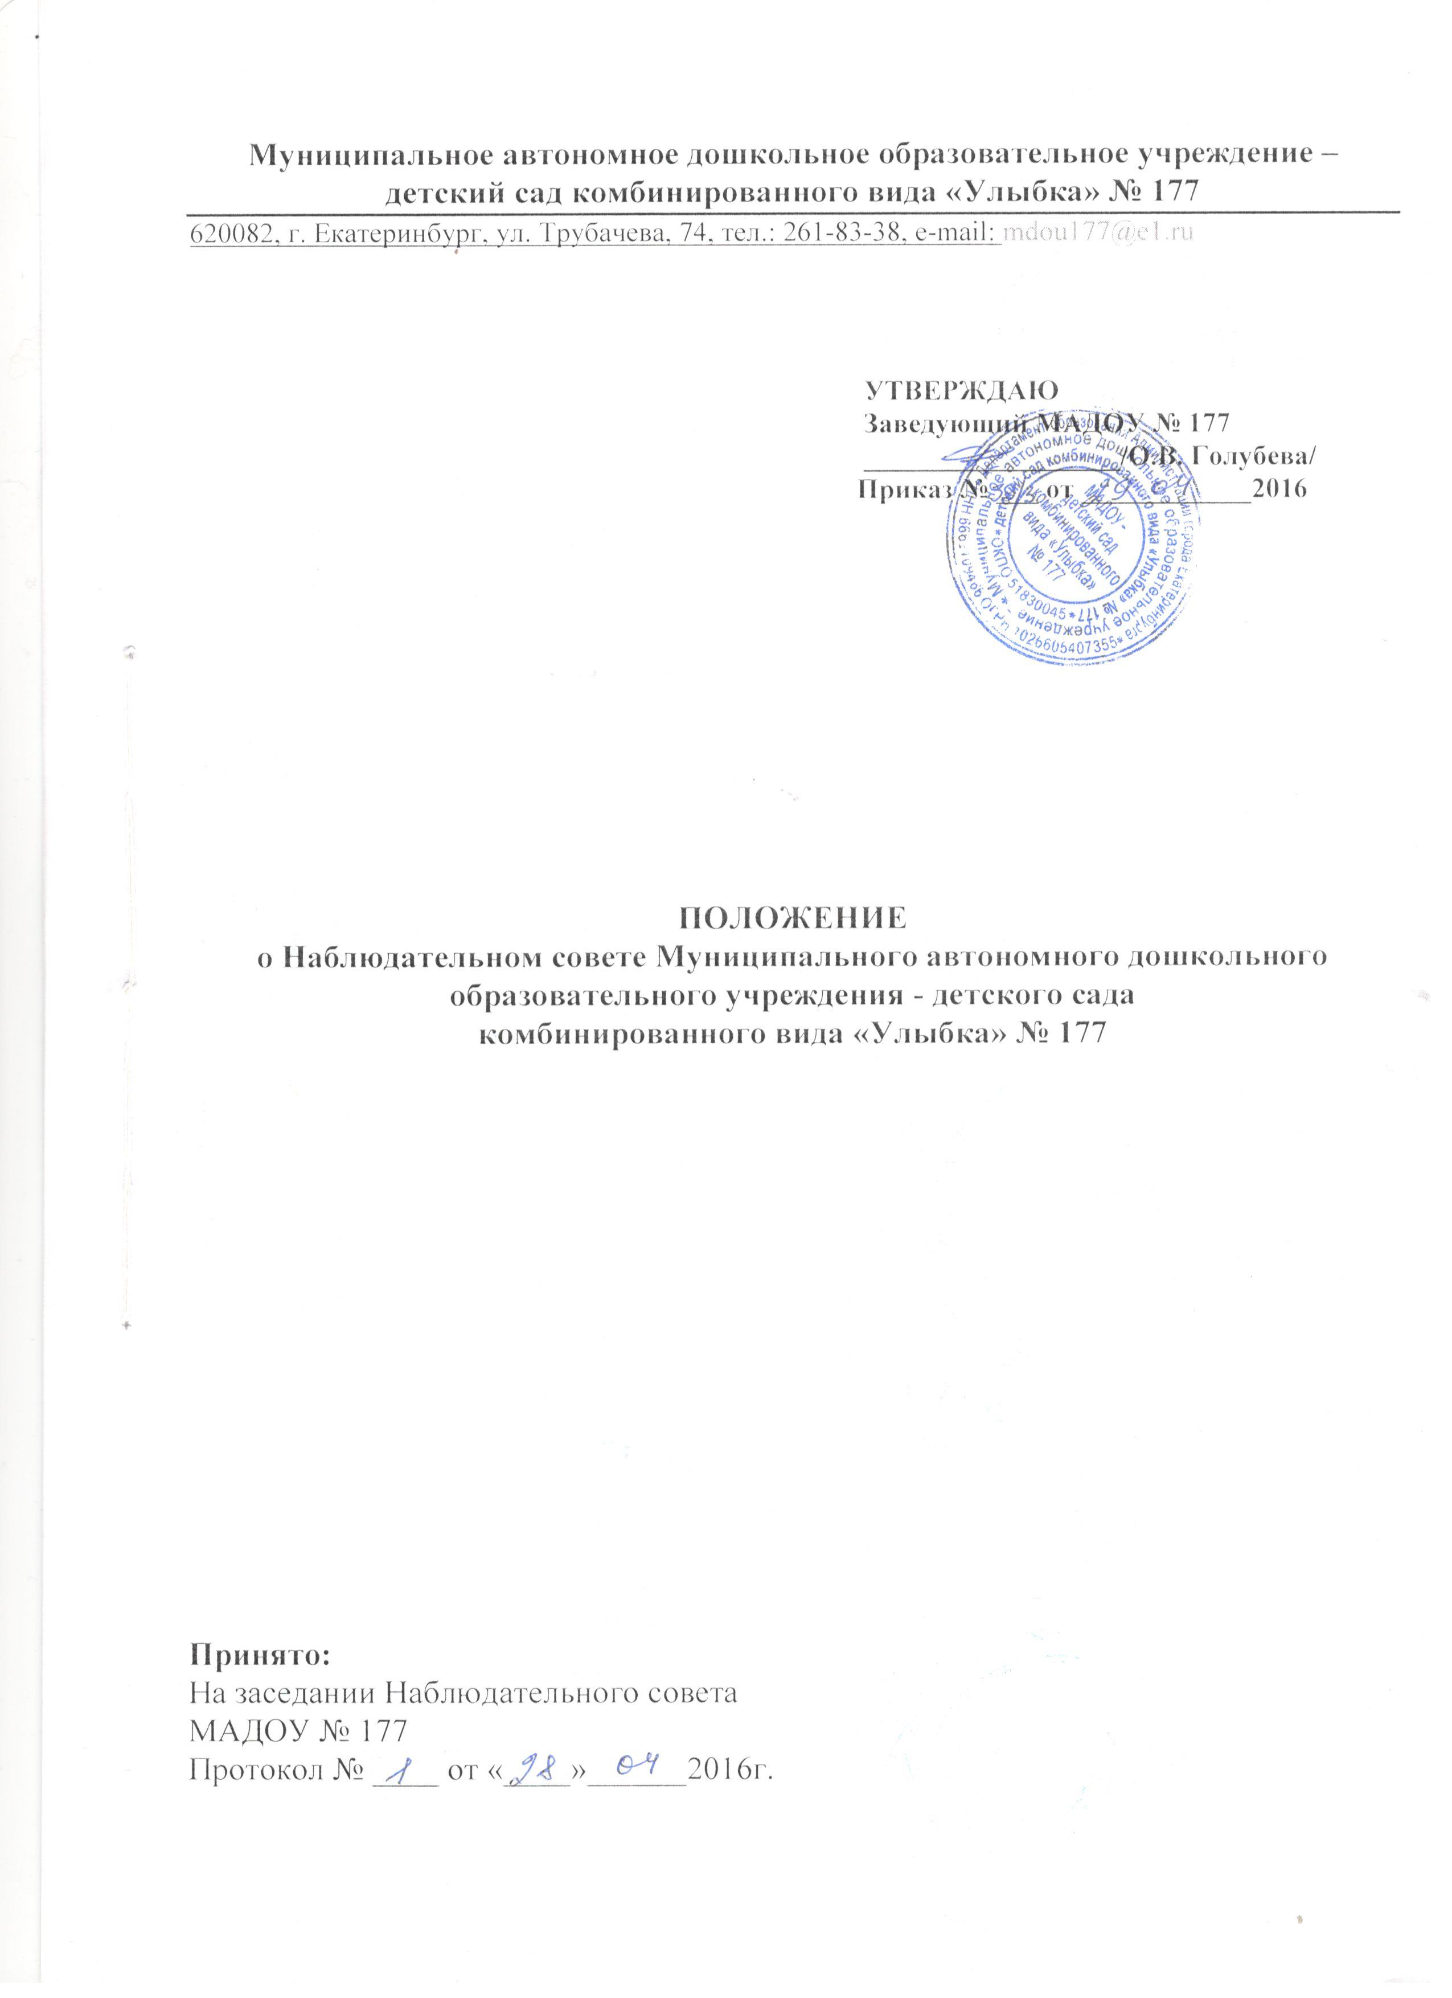

Муниципальное автономное дошкольное образовательное учреждение –

детский сад комбинированного вида «Улыбка» № 177
620082, г. Екатеринбург, ул. Трубачева, 74, тел.: 261-83-38, e-mail: mdou177@e1.ru

УТВЕРЖДАЮ
Заведующий МАДОУ № 177
__________________/О.В. Голубева/
Приказ № ___ от ____________2016

ПОЛОЖЕНИЕ
о Наблюдательном совете Муниципального автономного дошкольного образовательного учреждения - детского сада
комбинированного вида «Улыбка» № 177

Принято:
На заседании Наблюдательного совета
МАДОУ № 177
Протокол № ____ от «____»______2016г.

1. Общие положения
1.1. Настоящее положение определяет в соответствии с Федеральным законом «Об автономных учреждениях» от 03.11.2006 № 174-ФЗ и уставом Муниципального дошкольного образовательного автономного учреждения - детского сада комбинированного вида «Улыбка» № 177 (далее - МАДОУ) правовое положение, порядок формирования, компетенцию и состав наблюдательного совета МАДОУ.
1.2. Наблюдательный совет является коллегиальным органом управления МАДОУ, имеющим собственную компетенцию в решении вопросов управления МАДОУ.

2. Порядок формирования наблюдательного совета
2.1. Наблюдательный совет МАДОУ создается в составе 9 членов.
2.2. Назначение членов Наблюдательного совета или досрочное прекращение их полномочий осуществляется на основании приказа (распоряжения) Учредителя по представлению Учреждения. Представители работников избираются на Общем собрании коллектива Учреждения. Кандидатуры представителей общественности, в том числе лиц, имеющих заслуги и достижения в сфере образования, предлагаются органами управления Учреждения по согласованию с заведующим и утверждаются Учредителем.

3. Состав и полномочия членов наблюдательного совета
3.1. В состав Наблюдательного совета МАДОУ входят:
3.1.1. Представители органов местного самоуправления муниципального образования «город Екатеринбург» - 3 человека, в том числе:
1) представители Учредителя (органа Администрации города Екатеринбурга, осуществляющего функции и полномочия учредителя, иных органов Администрации города Екатеринбурга) - 2 человека;
2) представитель Екатеринбургского Департамента по управлению муниципальным имуществом - 1 человек.
3.1.2. Представители общественности, в том числе лица, имеющие заслуги и достижения в соответствующей сфере деятельности - 3 человека.
3.1.3. Представители работников МАДОУ - 3 человека.
3.2. Состав наблюдательного совета утверждается распоряжением Учредителя.
3.3. Срок полномочий Наблюдательного совета составляет 5 лет.
3.4. Одно и то же лицо может быть членом Наблюдательного совета неограниченное число раз.
3.5. Членами Наблюдательного совета не могут быть:
1) заведующий МАДОУ и его заместители;
2) лица, имеющие не снятую или не погашенную судимость.
3.6. МАДОУ не вправе выплачивать членам Наблюдательного совета вознаграждение за выполнение ими своих обязанностей, за исключением компенсации документально подтвержденных расходов, непосредственно связанных с участием в работе Наблюдательного совета.
3.7. Полномочия члена Наблюдательного совета могут быть прекращены досрочно:
1) по просьбе члена Наблюдательного совета;
2) в случае невозможности исполнения членом Наблюдательного совета своих обязанностей по состоянию здоровья или по причине его отсутствия в месте нахождения МАДОУ в течение четырех месяцев подряд;
3) в случае привлечения члена Наблюдательного совета к уголовной ответственности.
3.8. Полномочия члена Наблюдательного совета, являющегося представителем органа местного самоуправления и состоящего с этим органом в трудовых отношениях, могут быть также прекращены досрочно:
1) в случае прекращения трудовых отношений с органом местного самоуправления, представителем которого данное лицо выступает в Наблюдательном совете;
2) по представлению указанного органа местного самоуправления.
3.9. Вакантные места, образовавшиеся в Наблюдательном совете в связи со смертью или с досрочным прекращением полномочий его членов, замещаются на оставшийся срок полномочий Наблюдательного совета.
3.10. Председатель Наблюдательного совета избирается на срок полномочий Наблюдательного совета членами Наблюдательного совета из их числа большинством голосов от общего числа голосов членов Наблюдательного совета.
3.11.Председатель Наблюдательного совета организует работу Наблюдательного совета, созывает его заседания, председательствует на них и организует ведение протокола.
3.12. Секретарь Наблюдательного совета избирается на срок полномочий Наблюдательного совета членами Наблюдательного совета из их числа большинством голосов от общего числа голосов членов Наблюдательного совета.
3.13. Секретарь Наблюдательного совета отвечает за подготовку заседаний Наблюдательного совета, ведение протокола заседания и достоверность отраженных в нем сведений, а также осуществляет рассылку извещений о месте и сроках проведения заседания. Извещения о проведении заседания и иные материалы должны быть направлены членам Наблюдательного совета не позднее, чем за
7 календарных дней до проведения заседания.
3.14. Представитель работников МАДОУ не может быть избран председателем Наблюдательного совета.
3.15. Наблюдательный совет в любое время вправе переизбрать своего председателя.
3.16. В отсутствие председателя Наблюдательного совета его функции осуществляет старший по возрасту член Наблюдательного совета, за исключением представителя работников МАДОУ.

4. Компетенция Наблюдательного совета

4.1. Наблюдательный совет автономного учреждения рассматривает:

1) предложения учредителя или заведующего МАДОУ о внесении изменений в устав учреждения;

2) предложения учредителя или заведующего МАДОУ о создании и ликвидации филиалов учреждения, об открытии и о закрытии его представительств;

3) предложения учредителя или заведующего МАДОУ о реорганизации МАДОУ или о его ликвидации;

4) предложения учредителя или заведующего МАДОУ об изъятии имущества, закрепленного за МАДОУ на праве оперативного управления;

5) предложения заведующего МАДОУ об участии МАДОУ в других юридических лицах, в том числе о внесении денежных средств и иного имущества в уставный (складочный) капитал других юридических лиц или передаче такого имущества иным образом другим юридическим лицам, в качестве учредителя или участника;

6) проект плана финансово-хозяйственной деятельности МАДОУ;

7) по представлению заведующего МАДОУ проекты отчетов о деятельности МАДОУ и об использовании его имущества, об исполнении плана его финансово-хозяйственной деятельности, годовую бухгалтерскую отчетность МАДОУ;

8) предложения заведующего МАДОУ о совершении сделок по распоряжению имуществом, которым в соответствии с частями 2 и 6 статьи 3 Федерального закона «Об автономных учреждениях» МАДОУ не вправе распоряжаться самостоятельно;

9) предложения заведующего МАДОУ о совершении крупных сделок;

10) предложения заведующего МАДОУ о совершении сделок, в совершении которых имеется заинтересованность;

11) предложения заведующего МАДОУ о выборе кредитных организаций, в которых МАДОУ может открыть банковские счета;

12) вопросы проведения аудита годовой бухгалтерской отчетности МАДОУ и утверждения аудиторской организации.

4.2. По вопросам, указанным в подпунктах 1 – 4 и 8 пункта 4.1., наблюдательный совет дает рекомендации. Учредитель МАДОУ принимает по этим вопросам решения после рассмотрения рекомендаций наблюдательного совета МАДОУ.

4.3. По вопросу, указанному в подпункте 6 пункта 4.1., наблюдательный совет МАДОУ дает заключение, копия которого направляется учредителю МАДОУ. По вопросам, указанным в подпунктах 5 и 11 пункта 4.1., наблюдательный совет МАДОУ дает заключение. Заведующего МАДОУ принимает по этим вопросам решения после рассмотрения заключений наблюдательного совета МАДОУ.

4.4. Документы, представляемые в соответствии с подпунктом 7 пункта 4.1., утверждаются Наблюдательным советом МАДОУ. Копии указанных документов направляются учредителю МАДОУ.

4.5. По вопросам, указанным в подпунктах 9, 10 и 12 пункта 4.1., наблюдательный совет МАДОУ принимает решения, обязательные для руководителя МАДОУ.

4.6. Рекомендации и заключения по вопросам, указанным в подпунктах 1 - 8 и 11 пункта 4.1., даются большинством голосов от общего числа голосов членов наблюдательного совета МАДОУ.

4.7. Решения по вопросам, указанным в подпунктах 9 и 12 пункта 4.1., принимаются Наблюдательным советом МАДОУ большинством в две трети голосов от общего числа голосов членов наблюдательного совета МАДОУ.

4.8. Решение по вопросу, указанному в подпункте 10 пункта 4.1., принимается Наблюдательным советом МАДОУ в порядке, установленном частями 1 и 2 статьи 17 Федерального закона «Об автономных учреждениях».

4.9. Вопросы, относящиеся к компетенции Наблюдательного совета МАДОУ, не могут быть переданы на рассмотрение других органов автономного учреждения.

4.10. По требованию Наблюдательного совета МАДОУ или любого из его членов другие органы МАДОУ обязаны предоставить информацию по вопросам, относящимся к компетенции Наблюдательного совета МАДОУ.

5. Порядок проведения заседаний наблюдательного совета
5.1. Заседания Наблюдательного совета МАДОУ проводятся по мере необходимости, но не реже одного раз в квартал.
5.2. Заседание Наблюдательного совета МАДОУ созывается его председателем по собственной инициативе, по требованию учредителя МАДОУ, члена Наблюдательного совета МАДОУ или заведующего МАДОУ.
5.3. В заседании Наблюдательного совета МАДОУ вправе участвовать заведующий МАДОУ. Иные приглашенные председателем Наблюдательного совета МАДОУ лица могут участвовать в заседании, если против их присутствия не возражает более чем 1/3 от общего числа членов Наблюдательного совета МАДОУ.
5.4. Заседание Наблюдательного совета МАДОУ является правомочным, если все члены Наблюдательного совета МАДОУ извещены о времени и месте его проведения и на заседании присутствует более половины членов Наблюдательного совета МАДОУ. Передача членом Наблюдательного совета МАДОУ своего голоса другому лицу не допускается.
5.5.Настоящим Положением предусматривается возможность учета представленного в письменной форме мнения члена Наблюдательного совета МАДОУ, отсутствующего на его заседании по уважительной причине, при определении наличия кворума и результатов голосования, а также возможность принятия решений Наблюдательным советом МАДОУ путем проведения заочного голосования.
Указанный порядок не может применяться при принятии решений по вопросам, предусмотренным подпунктами 9 и 10 пункта 4.1. настоящего Положения.
5.6. Каждый член Наблюдательного совета МАДОУ имеет при голосовании один голос. В случае равенства голосов решающим является голос председателя Наблюдательного совета МАДОУ.
5.7.Первое заседание Наблюдательного совета МАДОУ после его создания, а также первое заседание нового состава Наблюдательного совета МАДОУ созывается по требованию учредителя МАДОУ. До избрания председателя Наблюдательного совета МАДОУ на таком заседании председательствует старший по возрасту член Наблюдательного совета МАДОУ, за исключением представителя работников МАДОУ.
5.8. Для решения процедурных вопросов проведения заседаний, порядка голосования и иных вопросов, Наблюдательный совет МАДОУ может утвердить Регламент работы, положения которого не могут противоречить действующему законодательству и настоящему положению.
5.9. Секретарь Наблюдательного совета не позднее, чем за 7 календарных дней до проведения заседания Наблюдательного совета уведомляет членов Наблюдательного совета о времени и месте проведения заседания путем вручения письменного уведомления под расписку получателя.
В случаях, не терпящих отлагательства, заседание Наблюдательного совета может быть созвано немедленно без письменного извещения членов Наблюдательного совета (телефонограммой).

6. Протоколы заседаний Наблюдательного совета
6.1. На заседании Наблюдательного совета МАДОУ ведется протокол.
6.2. Протокол заседания Наблюдательного совета МАДОУ составляется не позднее 10 дней после его проведения. В протоколе указываются:
1) место и время проведения заседания;
2) лица, присутствующие на заседании;
3) повестка дня;
4) вопросы, поставленные на голосование, и итоги голосования по ним;
5) принятые решения.
6.3. Протокол заседания Наблюдательного совета МАДОУ подписывается председательствующим на заседании, который несет ответственность за правильность составления протокола, и секретарем Наблюдательного совета.
6.4. МАДОУ обязано предоставлять протоколы заседаний Наблюдательного совета по требованию аудитора МАДОУ, а также направлять копии этих документов учредителю МАДОУ.

7. Ответственность членов Наблюдательного совета
7.1. Члены Наблюдательного совета при осуществлении своих прав и исполнении обязанностей должны действовать в интересах МАДОУ, осуществлять свои права и исполнять обязанности в отношении общества добросовестно и разумно.
7.2. Члены Наблюдательного совета несут ответственность перед МАДОУ за убытки, причиненные МАДОУ их виновными действиями (бездействием),
в соответствии с законодательством Российской Федерации. При этом в Наблюдательном совете не несут ответственности члены, голосовавшие против решения, которое повлекло причинение МАДОУ убытков, или не принимавшие участия в голосовании.

8. Утверждение и внесение изменений в Положение
о Наблюдательном совете
8.1.Положение о Наблюдательном совете утверждается на заседании Наблюдательного совета. Решение об его утверждении принимается большинством голосов участвующих в заседании Наблюдательного совета.
8.2. Решение о внесении изменений в Положение принимается большинством голосов членов Наблюдательного совета, участвующих в заседании Наблюдательного совета.
8.3. Если в результате изменения законодательства Российской Федерации отдельные нормы настоящего положения вступают в противоречие с нормами законодательства Российской Федерации, члены Наблюдательного совета руководствуются законодательством Российской Федерации.

